**Примерный порядок действий** для открытия счетов в российской кредитной организации

(ПАО «Сбербанк России», г. Смоленск) **для** **физических лиц**

|  |  |  |  |  |
| --- | --- | --- | --- | --- |
| **1. Обращение в клиентскую службу в г. Смоленске отделения Фонда пенсионного и социального страхования  Российской Федерации по Смоленской области**  **г. Смоленск, ул. Герцена, 2**  **режим работы: пн-чт: 09:00 – 18:00, пт: 09:00 – 16:45** | | | | |
|  | | | | |
| **Цель визита** | **Перечень необходимых документов и др.** | | **Срок изготовления документа** | **Порядок действий** |
| получение документа, подтверждающего регистрацию в системе индивидуального (персонифицированного) учета «Уведомление о регистрации в системе индивидуального (персонифицированного) учета (АДИ-РЕГ)», с присвоением страхового номера индивидуального лицевого счета  (далее – СНИЛС) | документ гражданина Республики Беларусь:** | | в день  обращения | получение талона в электронной очереди (услуга «СНИЛС иностранным гражданам»);  заполнение анкеты зарегистрированного лица (производится на месте) |
| паспорт гражданина Республики Беларусь | идентификационная карта  и биометрический паспорт;  удостоверенный нотариально перевод документа на русский язык  *(рекомендуется подготовить документы в Республике Беларусь. При этом перевод  и удостоверение могут быть осуществлены в г. Смоленске  в день обращения):*  *ул. Шевченко, д. 1/35 (бюро переводов, режим работы:  пн – пт 10:00 – 18:00);*  *ул. Румянцева, д. 1А (нотариальная контора, режим работы: пн – пт 10:00 – 18:00, перерыв 14:00 – 15:00, 11:30 – 11:50)* |
|  | | | | |
| **2. Обращение в Ленинский филиал Смоленского областного государственного бюджетного учреждения «Многофункциональный центр по предоставлению государственных и муниципальных услуг населению**  **в городе Смоленске» (МФЦ)**  **г. Смоленск, ул. Полтавская, д. 8А**  **режим работы: пн, вт, чт-сб 09:00 – 18:00, ср 09:00 – 20:00** | | | | |
| регистрация на Едином портале государственных услуг | документ гражданина Республики Беларусь;**  СНИЛС;  наличие доступа в режиме онлайн  к электронной почте | | в день  обращения | получение талона в электронной очереди (услуга «Услуги ЕСИА»);  заполнение формы заявления  и согласия на размещение  и обработку персональных данных в единой системе идентификации, аутентификации и биометрических персональных данных в единой биометрической системе  (у консультанта на ресепшне);  обращение к специалисту  (по электронной очереди);  получение на электронную почту пароля от личного кабинета  на Едином портале государственных услуг;  активизация личного кабинета на Едином портале государственных услуг (производится на месте на общедоступных для пользования компьютерах) |
|  | | | | |
| **3. Обращение в ПАО «Сбербанк России» (дополнительный офис № 8609/025)**  **г. Смоленск, ул. Нормандия-Неман, 23**  **режим работы: пн-пт 08:30 – 19:00, сб 09:00 – 15:00** | | | | |
| прохождение процедуры обработки персональных данных в единой системе идентификации, аутентификации  и биометрических персональных данных  в единой биометрической системе | документ гражданина Республики Беларусь;**  СНИЛС;  скачанное мобильное приложение «Госуслуги» и «Сбербанк» | | в день  обращения | получение талона в электронной очереди (услуга «Карты»);  подписание согласия  на размещение и обработку персональных данных в единой системе идентификации, аутентификации и биометрических персональных данных в единой биометрической системе (фотосъемка, получение образцов речи) |
| заключение договора об оказании услуг связи *(SIM-карта сразу может быть использована для реализации процедуры открытия счета (для активизации  на данном этапе необходимо вставить SIM-карту в мобильное устройство).  При этом необходимо в течение суток обеспечить пополнение баланса,  в противном случае SIM-карта будет заблокирована)* | в день  обращения | подписание договора об оказании услуг связи  *ориентировочная стоимость абонентской платы – 500 рос. рублей в месяц (как правило, баланс пополняется в банке после открытия счета). Более подробная информация о тарифах размещена на сайте sbermobile.ru* |
| заключение договора счета («Сберегательный счет») и подписание заявления на банковское обслуживание | в день  обращения | подписание договора и подача заявления (оформляется сотрудником банка на месте) |
| подача заявления о выдаче карты  *(по усмотрению работника  ПАО «Сбербанк России» выдача карты возможна без заявления)* | срок решения по заявлению от 2 часов до  1 суток | подписание заявления (оформляется сотрудником банка)  *один из вариантов тарификации:  за годовое обслуживание карты единовременно вносится оплата  в размере 2 900 рос. рублей, после чего карта обслуживается бесплатно в течение 10 лет. Более подробная информация о тарифах размещена на сайте sberbank.com* |
| получение банковской карты и доступа  к мобильному приложению  ПАО «Сбербанк России» | после обработки заявки, в день  обращения | |

***Примечание.***

*В связи с поступлением обращений граждан по вопросу открытия физическими лицами счетов в российской кредитной организации для целей взыскания задолженности по исполнительным документам с должников, находящихся в Российской Федерации, Министерством юстиции данный вопрос проработан* ***на конкретном примере.***

***Предложенный порядок действий*** *разработан исходя из законодательства Российской Федерации и банковских правил ПАО «Сбербанк России» (внутренний документ кредитной организации),* ***является примерным и носит рекомендательный характер.***

*Правила открытия счетов и заключения договора об оказании услуг связи в иных российских кредитных организациях и организациях сотовой связи могут отличаться (в том числе исходя из внутренних банковских правил, а также применительно к конкретной ситуации).*

*Адреса органов и организаций в г. Смоленске предлагаются с учетом минимальной удаленности друг от друга.*

*Об опыте взаимодействия с российскими кредитными организациями и организациями сотовой связи, в том числе с ПАО «Сбербанк России» и ООО «Сбербанк-Телеком» просим информировать Министерство юстиции Республики Беларусь (г. Минск, ул. Коллекторная, 10,* [*kanc@minjust.by*](mailto:kanc@minjust.by)*) для формирования расширенной практики по данному вопросу.*

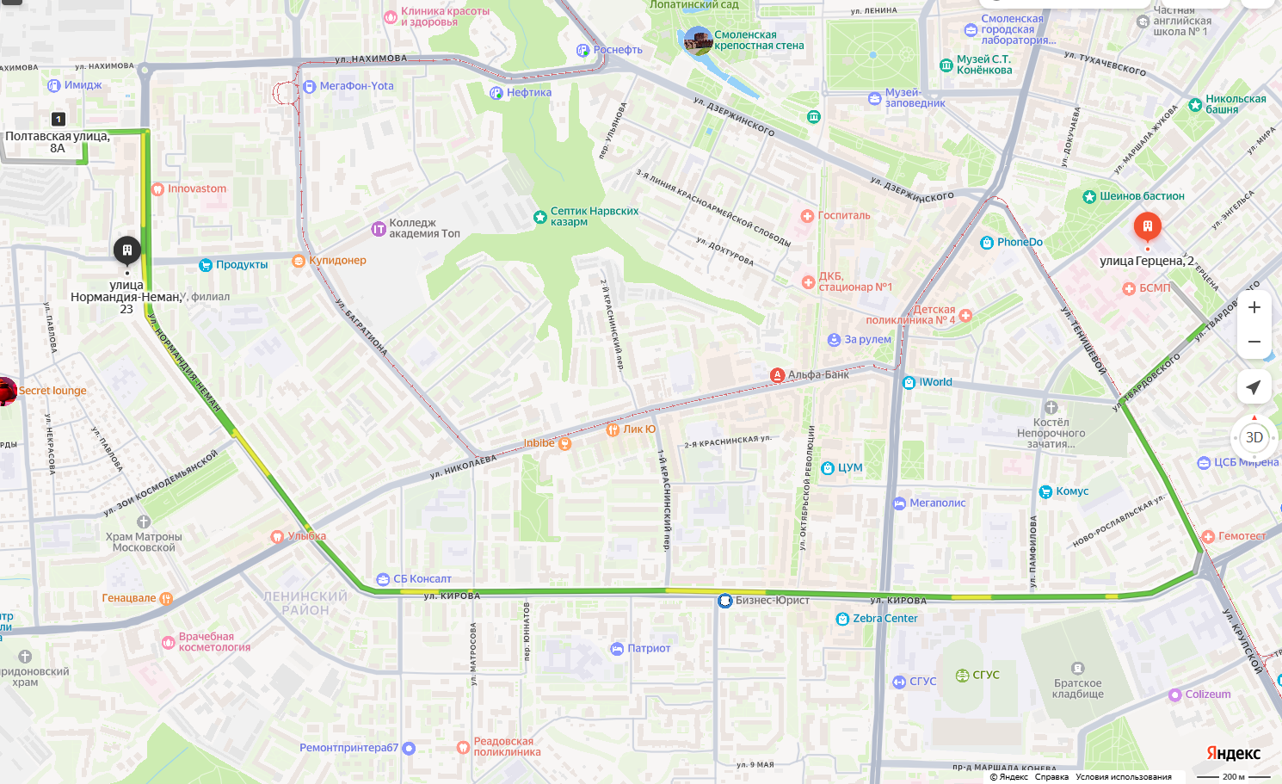

**1 точка**

**2 точка**

**3 точка**